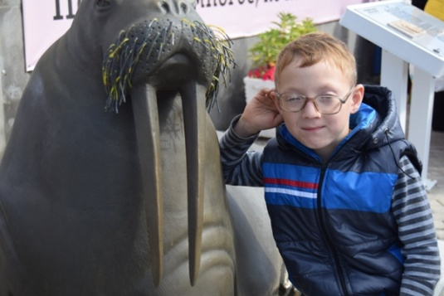

Благотворительная акция
«Навстречу мечте»

17 августа, третий год подряд, в Зоопарке Удмуртии прошла благотворительная акция «Навстречу мечте» для людей с ограниченными возможностями здоровья.
Специально для них Зоопарк организовал праздничную программу. На сцене выступали коллективы Ижевской городской организации Всероссийского общества слепых, Удмуртской республиканской организации общероссийской общественной организации «Всероссийское общество инвалидов» и многие другие. Состоялось торжественное открытие первой тактильной фигуры моржа, которую смогли потрогать слепые дети и взрослые. Скульптура передает все тактильные ощущения, она снабжена табличкой с барельефом животного.

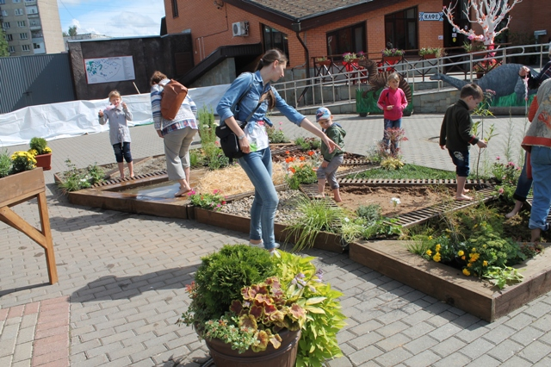
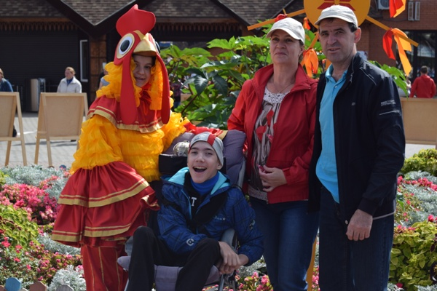
В течение дня проходили выступления моржей и морских котиков, работа контактной площадки и иппотерапия, настольные игры и аттракционы, мастер-классы, выставка - продажа изделий народного творчества. Все участники акции прекрасно провели время – общались, знакомились, участвовали в работе площадок. Волонтеры Управления по делам молодежи Администрации города Ижевска и волонтерского центра «2018» с удовольствием помогли в проведении замечательной благотворительной акции.
Организаторы акции: БУК УР «Зоопарк Удмуртии» при поддержке Министерства социальной, семейной и демографической политики УР.
Партнеры акции: Удмуртская республиканская организация общероссийской общественной организации «Всероссийское общество инвалидов», Ижевская городская организация Всероссийского общества слепых, Удмуртская Республиканская библиотека для слепых, Объединение детей-инвалидов, инвалидов с детства, их родителей и опекунов «Ассоль», БПОУ «Сарапульский колледж для инвалидов», АНО «Новый Свет», БУСО УР «Республиканский социально-реабилитационный центр для граждан пожилого возраста и инвалидов».

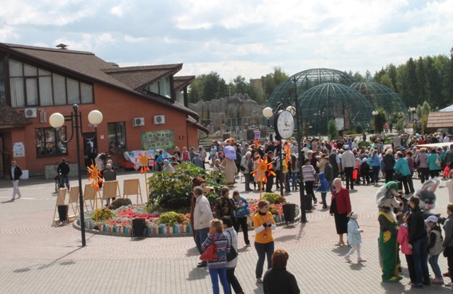

Информация с официального сайта муниципального образования «Город Ижевск» http://www.izh.ru/ от 17.08.2015г.

